СРЕДНЯЯ ШКОЛА №1 г.Гаврилов-Ям
Региональный конкурс инновационных практик социально-эмоционального и когнитивного развития детей

Номинация: Урочная деятельность
Методический продукт: Конспекты уроков
1.урок истории России 10 класс « Можно ли назвать «оттепелью» время Хрущева?»
2. урок истории России 10 класс « Был ли застой- «застоем» или «золотой осенью» эпохи социализма?»
3. урок всеобщей истории 8 класс « Справедливо ли называть войну за независимость США буржуазной революцией?»

4. урок обществознания 7 класс : «Семейный бюджет. Правила рационального расходования семейного бюджета».

Подготовил Ваганов Валентин Юрьевич, учитель истории и обществознания Средней школы №1 г.Гаврилов-Ям

Тел.89065295037
Эл. почта vagval@rambler.ru

Введение
Современный урок несомненно должен давать и предметные знания, но что немаловажно, должен быть интересным, развивать умения ученика, должен быть направлен на развитие 4К: критического мышления, креативности, коммуникации и кооперации.
Креативность, критическое мышление, коммуникация и кооперация относятся к ключевым компетенциям, необходимым для успешной самореализации выпускникам школы 21 века.
Полностью согласен с критериями хорошего урока 4К:
- Задание увлекательно для учеников, относится к их реальному опыту
- Задание представляет собой для учеников когнитивный вызов
- Задание развивает конкретные предметные умения по одной или нескольким дисциплинам
- Задание направлено на разработку учениками видимого продукта
- Задание может иметь несколько решений или может быть решено с помощью различных приемов
- Дискуссии на уроке отведено важное место
- Ученикам предоставляется возможность выбора стратегии, инструментов, способов решения и представления результатов
- Задание позволяет учителю наблюдать и оценивать формируемые навыки, делая их «видимыми»
- Задания стимулируют учеников сотрудничать

Поэтому при планировании уроков первую очередь стараюсь не упускать из вида эти моменты.
Разумеется, стоит отметить, что работа по развитию 4К у учащихся даст свои положительные результаты, если она будет осуществляться системно. И желательно всеми учителями школы. Мне кажется, что именно такой подход есть в нашей школе.

Ваганов В.Ю.
Урок истории России 10 класс
Тема урока: Можно ли назвать «оттепелью» время Хрущева?
Предполагаемые результаты:
Личностные:
- демонстрируют уважение и доброжелательность по отношению друг к другу;
- аргументируют лично-значимый смысл изучения данной темы
- Дают объективную оценку историческим (общественным) событиям
Метапредметные:
- совместно с учителем формулируют учебную проблему, определяют цель учебной деятельности, форму работы на уроке и конечный продукт своей деятельности;
- проводят анализ источников
- вырабатывают критерии для оценивания сравнительной таблицы по теме , или критерии оценивания карты понятий
- работают с текстовой информацией по теме
- самостоятельно выбирают партнеров для работы в группе;
- делают выбор, договариваясь друг с другом и аргументируя свою точку зрения
- участвуют в диалоге
- презентуют свою работу, конечный продукт деятельности.
Предметные:
- называют положительные и отрицательные факты истории страны в период 1953-1964 гг.,
- систематизирует знания по теме с помощью карты понятий.

Цель:
- формирование знаний учащихся по теме «Хрущевская оттепель 1953-1964гг» посредством работы в группах, заполняя таблицу или карту понятий

Проект деятельности
Этап деятельности | Способы организации урока | Методы и приемы | Дидактика
Формирование потребности | Вызов  Легенда | - Сообщение интересного факта учителем.  Многие исторические эпохи имеют свое название. Время Хрущева – «Оттепель», время Брежнева «Застой». Слово оттепель в словаре означает «Теплая погода во время зимы или при наступлении весны, вызывающая таяние снега, льда.», то есть, оттепель – это потепление.  Постановка проблемы.  Можно ли было назвать оттепелью время Хрущева?  - Формулирование темы занятия.  Соответственно о чем мы будем говорить? О времени с 1953 по 1964 год, о времени, когда руководство страны было связано с именем Н.С.Хрущева | Фиксируем тему урока.
Образ  желаемого  результата | Вызов | - Мозговой штурм.  Что будет результатом нашей работы, как лучше оформить новые знания?  Учащиеся предлагают свои варианты ответа (Сравнительная таблица, записи, схема, карта понятий).  Знания по теме лучше оформить в виде сравнительной таблицы..  Предложите название столбиков или граф таблицы (пункты сравнения, застой, застоя нет).  - Формулирование критериев оценки  По каким критериям будем оценивать таблицу?(учащиеся предлагают критерии).  - Правильность (научность).  - Краткость, чтобы материал можно было быстро запомнить.  -количество аргументов  - наличие вывода | Учитель все варианты детей фиксирует на доске.  Фиксация критериев оценки на доске
Мотивация |  | 6. Беседа.  - Где в дальнейшем могут быть использованы, полученные в ходе занятия знания? Для чего они вам необходимы?  -для того чтобы уметь сравнивать, делать выводы, аргументировать своё мнение  - для подготовки к ЕГЭ по истории
Целеполагание |  | 7.Обсуждение как лучше работать, чтобы быстро заполнить таблицу? Каждый будет работать сам или работать будем группой.(Учащиеся выбирают форму работы групповую).  Как лучше разделиться на группы? (учащиеся предлагают варианты ответов и делятся на группы).  Если мы работаем в группах, вспомните основные правила работы в группе (учащиеся предлагают правила работы в группе). | Основные правила работы в группе фиксируются на доске (по необходимости)
Планирование | Осмысление | 8. Объяснение. Работая в группе вам необходимо составить сравнительную таблицу «Был ли хрущевский период «оттепелью», используя учебник и раздаточный материал с информацией по теме.  9. Составление совместного плана работы в группе.  - Внимательно прочитать текст.  - Выбрать только тот материал, который необходим для заполнения таблицы.  - Выбор докладчика или докладчиков и презентация работы. | Учитель выдает каждой группе лист ватмана и информационные материалы.
Деятельность |  | 10. Совместная работа группы и помощь учителя по запросу.  Распределяют обязанности, читают справочные материалы, которые предоставил учитель, учебник. Заполняют таблицы, составляют определение. | Справочные материалы, учебник.
Анализ | Рефлексия | 11.Презентация работы групп.  - Представление продуктов, оценка их по критериям. Сравнение с результатами работы других групп. Ответы на вопросы учителя или одноклассников по той части таблицы или определения, которая презентует группа.  12. Рефлексия  Ребята, вспомните, как звучал проблемный вопрос, на который мы должны были ответить на уроке?  Можно ли было назвать оттепелью время Хрущева?  - (Учащиеся делают вывод, что во внутренней и внешней политике в это время происходили значительные положительные изменения и именно их можно отнести к «оттепели», однако были в это время и преследования инакомыслящих, преследования деятелей литературы и искусства, Карибский кризис, но скорее всего это все же была «оттепель» по сравнению с предыдущим периодом, который связан с именем Сталина ).  13.Самооценка.  Предлагаю подумать что нового вы узнали на уроке, что вам понравилось, как вы оцениваете свою работу на уроке? (пишут на маленьких листочках или озвучиват желающие это сделать)  - Спасибо всем за работу. | Сравнительные таблицы

Примечание: к данному уроку есть презентация учительской защиты методического продукта во время семинара в школе

Ваганов В.Ю.
Урок истории России 10 класс
Тема урока: Был ли застой- «застоем» или «золотой осенью» эпохи социализма
Предполагаемые результаты:
Личностные:
- демонстрируют уважение и доброжелательность по отношению друг к другу;
- аргументируют лично-значимый смысл изучения данной темы
- Дают объективную оценку историческим (общественным) событиям
Метапредметные:
- совместно с учителем формулируют учебную проблему, определяют цель учебной деятельности, форму работы на уроке и конечный продукт своей деятельности;
- проводят анализ источников
- вырабатывают критерии для оценивания сравнительной таблицы по теме , или критерии оценивания карты понятий
- работают с текстовой информацией по теме
- самостоятельно выбирают партнеров для работы в группе;
- делают выбор, договариваясь друг с другом и аргументируя свою точку зрения
- участвуют в диалоге
- презентуют свою работу, конечный продукт деятельности.
Предметные:
- называют положительные и отрицательные факты истории страны в период 1964-1982 гг.,
- систематизирует знания по теме с помощью карты понятий.

Цель:
- формирование знаний учащихся по теме «Застой.1964-1982 гг» посредством работы в группах, заполняя таблицу или карту понятий

Проект деятельности
Этап деятельности | Способы организации урока | Методы и приемы | Дидактика
Формирование потребности | Вызов  Легенда | - Сообщение интересного факта учителем.  Многие исторические эпохи имеют свое название. Время Хрущева – «Оттепель», время Брежнева «Застой». Интересно, что фраза о застое при Брежневе была сказана М.С.Горбачевым на 27 сьезде КПСС по прошествии многих лет после смерти Брежнева.Многие деятели науки и культуры, простые граждане категорически с этим названием не согласны, даже называют то время «золотой осенью социализма». Наши же учебники утверждают, что застой был.  - Постановка проблемы.  Кто же прав? Было ли время Брежнева «застоем» или «золотой осенью социализма»?  - Формулирование темы занятия.  Соответственно о чем мы будем говорить? О времени с 1964 по 1982 год, о времени, когда страной руководил Л.И.Брежнев. | Фиксируем тему урока.
Образ  желаемого  результата | Вызов | - Мозговой штурм.  Что будет результатом нашей работы, как лучше оформить новые знания?  Учащиеся предлагают свои варианты ответа (Сравнительная таблица, записи, схема, карта понятий).  Знания по теме лучше оформить в виде сравнительной таблицы..  Предложите название столбиков или граф таблицы (пункты сравнения, застой, застоя нет).  - Формулирование критериев оценки  По каким критериям будем оценивать таблицу?(учащиеся предлагают критерии).  - Правильность (научность).  - Краткость, чтобы материал можно было быстро запомнить.  -количество аргументов  - наличие вывода | Учитель все варианты детей фиксирует на доске.  Фиксация критериев оценки на доске
Мотивация |  | 6. Беседа.  - Где в дальнейшем могут быть использованы, полученные в ходе занятия знания? Для чего они вам необходимы?  -для того чтобы уметь сравнивать, делать выводы, аргументировать своё мнение  - для подготовки к ЕГЭ по истории
Целеполагание |  | 7.Обсуждение как лучше работать, чтобы быстро заполнить таблицу? Каждый будет работать сам или работать будем группой.(Учащиеся выбирают форму работы групповую).  Как лучше разделиться на группы? (учащиеся предлагают варианты ответов и делятся на группы).  Если мы работаем в группах, вспомните основные правила работы в группе (учащиеся предлагают правила работы в группе). | Основные правила работы в группе фиксируются на доске (по необходимости)
Планирование | Осмысление | 8. Объяснение. Работая в группе вам необходимо составить сравнительную таблицу «Был ли «застой» застоем», используя учебник и раздаточный материал с информацией по теме.  9. Составление совместного плана работы в группе.  - Внимательно прочитать текст.  - Выбрать только тот материал, который необходим для заполнения таблицы.  - Выбор докладчика или докладчиков и презентация работы. | Учитель выдает каждой группе лист ватмана и информационные материалы.
Деятельность |  | 10. Совместная работа группы и помощь учителя по запросу.  Распределяют обязанности, читают справочные материалы, которые предоставил учитель, учебник. Заполняют таблицы, составляют определение. | Справочные материалы, учебник.
Анализ | Рефлексия | 11.Презентация работы групп.  - Представление продуктов, оценка их по критериям. Сравнение с результатами работы других групп. Ответы на вопросы учителя или одноклассников по той части таблицы или определения, которая презентует группа.  12. Рефлексия  Ребята, вспомните, как звучал проблемный вопрос, на который мы должны были ответить на уроке?  Было ли время Брежнева «застоем» или «золотой осенью социализма»?  - (Учащиеся делают вывод, что застойные явления были, но было и много положительного в жизни и ответить однозначно на этот вопрос просто невозможно, вопрос остается открытым ).  13.Самооценка.  Предлагаю подумать что нового вы узнали на уроке, что вам понравилось, как вы оцениваете свою работу на уроке? (пишут на маленьких листочках или озвучиват желающие это сделать)  - Спасибо всем за работу. | Сравнительные таблицы

Ваганов В.Ю., учитель истории, Гаврилов_ям
Урок всеобщей истории 8 класс
Урок повторения и обобщения
Тема урока: Справедливо ли называть войну за независимость США буржуазной революцией
Предполагаемые результаты:
Личностные:
- демонстрируют уважение и доброжелательность по отношению друг к другу;
- аргументируют лично-значимый смысл изучения данной темы
- Дают объективную оценку историческим (общественным) событиям
Метапредметные:
- совместно с учителем формулируют учебную проблему, определяют цель учебной деятельности, форму работы на уроке и конечный продукт своей деятельности;
- проводят анализ источников
- вырабатывают критерии для оценивания сравнительной таблицы по теме , или критерии оценивания карты понятий
- работают с текстовой информацией по теме
- самостоятельно выбирают партнеров для работы в группе;
- делают выбор, договариваясь друг с другом и аргументируя свою точку зрения
- участвуют в диалоге
- презентуют свою работу, конечный продукт деятельности.
Предметные:
- повторяют определение «буржуазная революция»
-доказывают наличие признаков буржуазной революции во время войны за независимость США
- систематизирует знания по теме с помощью карты понятий.

Цель:
- повторение и обобщение знаний учащихся по теме «Война за независимость США» посредством работы в группах, заполняя карту понятий

Проект деятельности
Этап деятельности | Способы организации урока | Методы и приемы | Дидактика
Формирование потребности | Вызов  Легенда | - Сообщение интересного факта учителем.  Мы с вами уже изучили буржуазную революцию в Нидерландах, буржуазную революцию в Англии . два урока изучали войну за независимость США. Оказыватся многие историки ее, эту войну за независимость, тоже называют буржуазной революцией.  Постановка проблемы.  Справедлива ли такая оценка? Можно ли назвать войну за независимость США буржуазной революцией?  - Формулирование темы занятия.  Соответственно о чем мы будем говорить?  -повторим материал о войне за независимость  -вспомним что такое буржуазная революция  -докажем или опровергнем мнение о том, что войну за независимость можно назвать буржуазной революцией | Фиксируем тему урока.
Образ  желаемого  результата | Вызов | - Мозговой штурм.  Что будет результатом нашей работы, как лучше оформить новые знания?  Учащиеся предлагают свои варианты ответа (записи, схема, карта понятий).  Знания по теме лучше оформить в виде карты понятий или схемы  - Формулирование критериев оценки  По каким критериям будем оценивать  (учащиеся предлагают критерии).  - Правильность (научность).  - Краткость, чтобы материал можно было быстро запомнить.  -количество аргументов  - наличие вывода | Учитель все варианты детей фиксирует на доске.  Фиксация критериев оценки на доске
Мотивация |  | 6. Беседа.  - Где в дальнейшем могут быть использованы, полученные в ходе занятия знания? Для чего они вам необходимы?  -для того чтобы уметь сравнивать, делать выводы, аргументировать своё мнение  - для подготовки к ЕГЭ по истории
Целеполагание |  | 7.Обсуждение как лучше работать, чтобы быстро заполнить карту понятий?  Каждый будет работать сам или работать будем группой.?  (Учащиеся выбирают форму работы групповую).  Как лучше разделиться на группы?  (учащиеся предлагают варианты ответов и делятся на группы).  Если мы работаем в группах, вспомните основные правила работы в группе  (учащиеся предлагают правила работы в группе). | Основные правила работы в группе фиксируются на доске (по необходимости)
Планирование | Осмысление | 8. Объяснение. Работая в группе вам необходимо составить карту понятий «Была ли война за независимость США буржуазной революцией или нет», используя учебник и раздаточный материал с информацией по теме.  9. Составление совместного плана работы в группе.  - Внимательно прочитать текст.  - Выбрать только тот материал, который необходим для заполнения карты понятий.  - Выбор докладчика или докладчиков и презентация работы. | Учитель выдает каждой группе лист ватмана
Деятельность |  | 10. Совместная работа группы и помощь учителя по запросу.  Распределяют обязанности, читают справочные материалы, которые предоставил учитель, учебник. Заполняют карту понятий или схему, доказывают определение. | Справочные материалы, учебник.
Анализ | Рефлексия | 11.Презентация работы групп.  - Представление продуктов, оценка их по критериям.  - Сравнение с результатами работы других групп. Ответы на вопросы учителя или одноклассников по той части схемы или карты понятий, которая презентует группа.  12. Рефлексия  Ребята, вспомните, как звучал проблемный вопрос, на который мы должны были ответить на уроке?  Справедливо ли назвать войну за независимость США буржуазной революцией?  - учащиеся вспоминают определение буржуазной революции, выделяют 3 признака буржуазной революции  Учащиеся делают вывод, что войну за независмость с полным основанием можно назвать буржуазной революцией. После нее в США сложились условия для быстрого развития капитализма. Были отменены препятствия для его развития, конкретизируют что именно (гербовый сбор, запрет торговли с другими странами, запрет ввоза машин и т.д.)  Предлагаю подумать  -что нового вы узнали на уроке,  - что вам понравилось,  - как вы оцениваете свою работу на уроке? (пишут на маленьких листочках и прикрепляют на доске или озвучивают желающие это сделать)  - Спасибо всем за работу. | Карты понятий

К данному уроку прилагается небольшой фотоотчет Приложение 3

Ваганов В.Ю., учитель истории и обществознания школы №1 города Гаврилов-Яма
Обществознание 7 класс
Тема: «Семейный бюджет. Правила рационального расходования семейного бюджета».
Цель урока: формирование знаний учащихся по теме финансовая грамотность, формирование умения разработки инструментов для рационального использования семейного бюджета.
Задачи:
Предметные: - учащиеся знакомятся с понятием «семейный бюджет»
-называют источники семейных доходов
- выявляют статьи расходов бюджета
-вырабатывают памятку по расходованию семейного бюджета
Метапредметные: -совместно с учителем формулируют учебную проблему, определяют цель учебной деятельности, форму работы (критическое мышление)
-работают с текстовой информацией по теме (критическое мышление)
-распределяют роли во время работы в группах (кооперация)
-аргументируют свою точку зрения (критическое мышление)
-участвуют в диалоге (коммуникация)
-презентуют результаты своей работы (креативность, коммуникация)
Личностные:- аргументируют личностнозначимый смысл изучения темы
-привлекают аргументы из жизненного опыта
Этап урока: Вызов. Предъявление легенды.
Недавно я был свидетелем разговора двух учениц. Они обсуждали вопросы планирования семейного бюджета. И одна из учениц сказала, что это ей совсем не интересно, это ей не нужно, это не ее дело, пусть этим занимаются папа и мама.

Постановка проблемы:
Мне интересно, а вас волнуют вопросы планирования семейного бюджета, вам это интересно?
-Да нам это интересно. Нам то это зачем? Кроме интереса?
-мы тоже тратим, значит и от нас зависит бюджет.
Формулирование темы урока:
Соответственно о чем мы будем сегодня говорить, что мы сегодня узнаем? ученики: -узнаем что такое семейный бюджет
-из чего он состоит
--как планировать семейный бюджет
-каковы источники доходов семейного бюджета
-как правильно тратить
-могут ли дети участвовать в планировании бюджета
Какие из этих вопросов основные?
-Что такое бюджет и как правильно тратить?
Образ желаемого результата
А как мы будем работать? какими будут результаты нашей работы?
-найдем и запишем определение «семейный бюджет»
-Запишем источники доходов и статьи расходов (Сразу подумаем в какой форме мы это сделаем? ) – в форме таблицы
доходы | расходы

-Придумаем памятку «Правила расходования семейного бюджета»
Кстати зачем нам это надо?
-чтобы денег хватало
А как мы сможем оценить работу групп, качество памяток?
-оценим правильность
-Сосчитаем количество советов
Мотивация
А будут ли нам нужны в будущем полученные на уроке знания?
-Да знания всегда нужны, они не бывают лишними
-памятка пригодится нам и нашим родителям
Целеполагание
Еще раз вспомним вопросы на которые мы найдем ответ
-что такое бюджет
-из каких статей состоит
-каковы источники доходов
-каковы статьи расходов
-как правильно тратить
Деятельность
Начинаем работу. Всем ли комфортно работать в группах?
1.Даем определение понятия семейный бюджет. Работают с текстом учебника Боголюбова 7 класс, стр.116.
«Семейный бюджет – план доходов и расходов семьи на некоторый период времени»
2.Исходя из определения выделяем статьи, из которых бюджет состоит
-Доходы и расходы
Из чего складываются доходы семьи и куда тратятся деньги?
Группы заполняют таблицу «Доходы и расходы семьи»
Затем зачитывают, группы дополняют друг друга, учитель дополняет, создавая проблемные ситуации.
В семье бывают случаи, что доходов не хватает, что расходов бывает больше. Это неприятная для семьи ситуация. Как избежать этого?
-Правильно расходовать
3.Теперь приступаем к составлению памятки правильного расходования бюджета.
Группы работают, заполняют памятку. Затем презентуют свои памятки остальным. Одновременно идет оценка памяток.
Рефлексия, самооценка
Давайте подумаем, удалось ли нам ответить на вопросы, которые мы поставили в начале урока?
Вопросы к каждому из участников урока: подумайте и ответьте на вопросы, можно отвечать на часть вопросов
1.Что я узнал и как мне это пригодится
2.как я оцениваю свою работу?
3.какой у меня остался вопрос?
Ученики отвечают на листочках и прикрепляют их на доску
Заключение
Еще хочу вам сказать, что две недели назад двоих ваших одноклассников я попросил записывать свои доходы и расходы и вот что из этого получилось.
Они мне разрешили озвучить результаты, а я их хочу спросить, была ли какая польза в их записях для них самих?
-Да, мы стали экономить, научились правильно тратить.
Как то и я лично решил записывать свои доходы и расходы и делал это больше месяца и тоже стал экономить.
Пригодятся ли нам придуманные нами правила?
Несомненно!
Урок закончен. Спасибо всем за работу.
Домашнее задание: параграф 14

Приложения
1.Презентация представления урока «Можно ли назвать «оттепелью» время Хрущева?»

2.фотоотчет о проведении урока в 5 классе на тему «Почему многие финикийцев ждали, а другие очень боялись?»
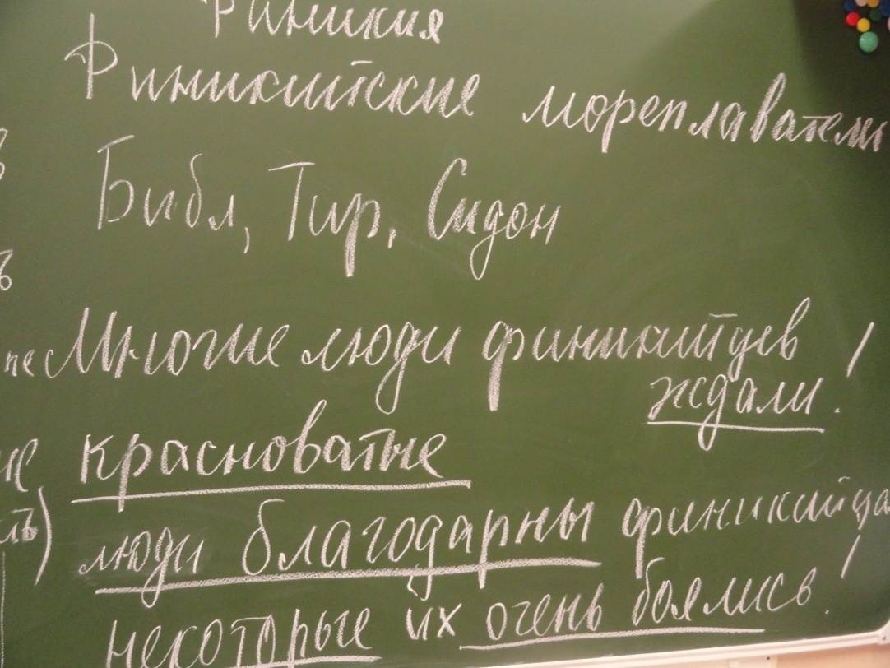
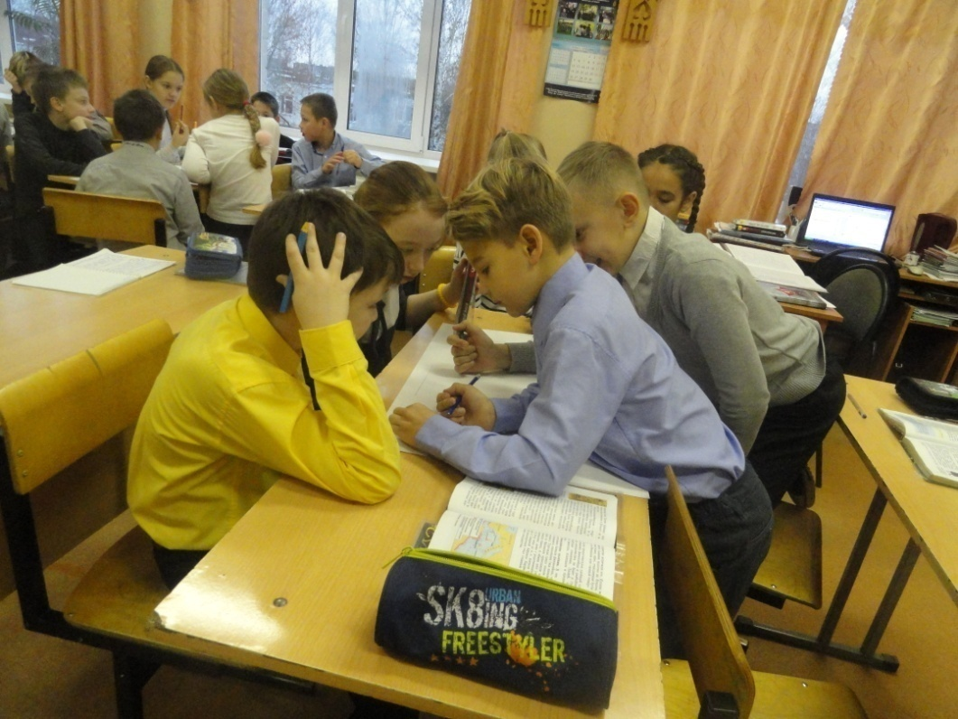

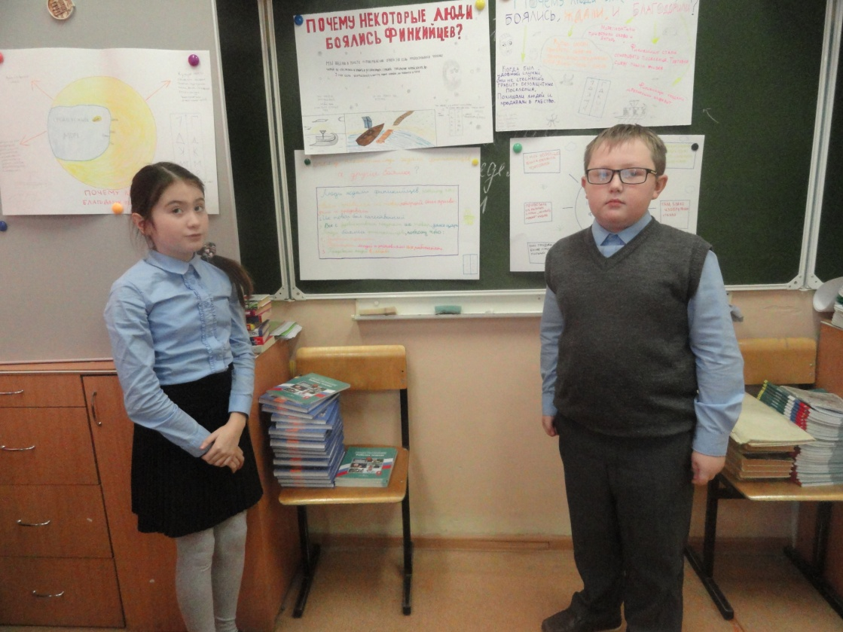

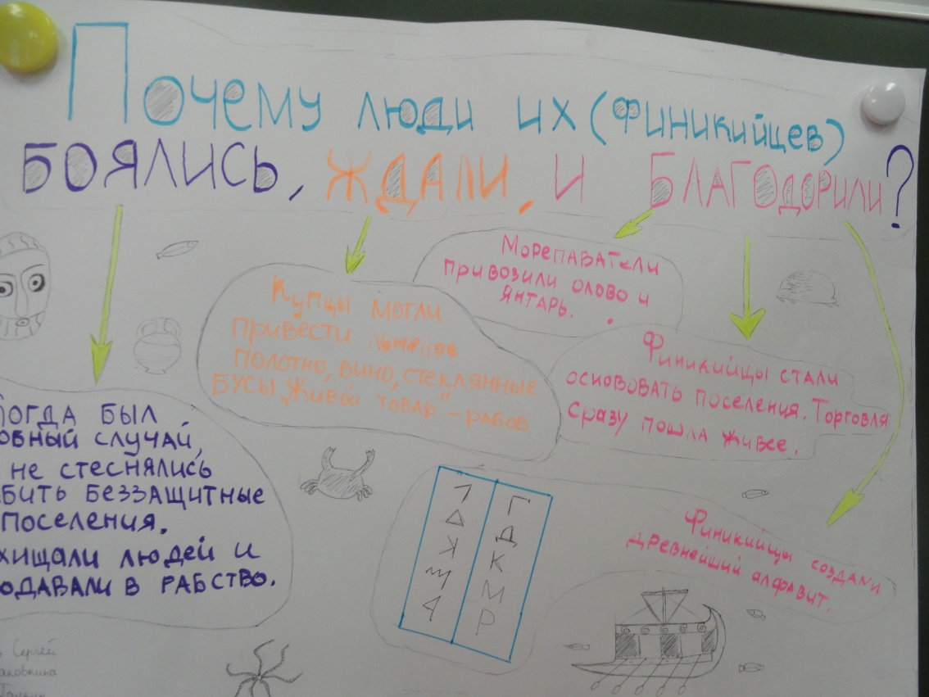

3.фотоотчет с урока «Можно ли назвать Войну за независимость США буржуазной революцией?»
